文件编号：SH/C07-211
配置项编号：ECB－HGAM－1.00－D－PDS－1.00

大学教务管理系统
（University Academic Management System）
V 1.0.0

概要设计说明书
V1.0.0

编 写 人：马添冀
编写时间：20**-11-11
部 门 名：电子政务部
审 核 人：
审核时间：

修 订 页
编号 | 章节名称 | 修订内容简述 | 修订日期 | 修订前  版本号 | 修订后  版本号 | 修订人 | 批准人
目 录
1 引言 4
1.1 编写目的 4
1.2 项目背景 4
1.3 参考资料 6
2 任务概述 6
2.1 目标 6
2.2 运行环境 7
2.2.1 硬件环境 7
2.2.2 软件环境 7
2.3 需求概述 7
2.3.1 选课管理子系统（Course Selection Management，CSM） 7
2.4 条件与限制 12
3 总体设计 13
3.1 总体结构设计 13
3.1.1 子系统划分 14
3.1.2 模块功能和处理流程 23
4 逻辑视图 60
4.1 选课管理子系统（Course Selection Management，CSM） 60
4.1.1 学生网上选课平台（B/S结构）（CSM10） 60
4.1.2 教务员管理平台（C/S结构）（CSM20） 61
5 接口设计 84
5.1 软件接口 84
5.1.1 与办公自动化系统（OA）的接口 84
5.1.2 与数据库接口 87
5.1.3 与其他组件接口 87
5.2 硬件接口 87
5.2.1 与磁盘阵列接口 87
5.2.2 与扫描仪接口 87
6 非功能性需求设计 87
6.1 性能需求设计 87
6.2 安全设施需求设计 87
6.3 安全性需求设计 88
7 运行设计 88
7.1 运行模块组合 88
7.2 运行控制 88
7.3 运行时间 88
8 出错处理设计 89
8.1 出错输出信息 89
8.2 出错处理对策 89
9 维护设计 89

引言

编写目的
本概要设计说明书是对需求的理解之后构建的系统的整体架构、系统实现、清晰的接口定义的详细描述，也是详细设计和编码以及测试的基础和依据。
本概要设计说明书适合公司产品经理，项目经理，相关的项目设计、编码和测试人员以及工程部相关人员参考。

项目背景
项目的委托单位：信雅达系统工程股份有限公司电子政务事业部；
项目的开发单位：信雅达系统工程股份有限公司电子政务事业部；
项目的主管部门：信雅达系统工程股份有限公司电子政务事业部；

参考资料
《软件CMM规范 V3.0.0》 质量管理部 20**-9
《大学教务管理管理子系统建设采购文件》 杭州市规划局 20**-10

任务概述

目标

运行环境

硬件环境
客户端：
最低配置：PII400/128M/10G
推荐配置：PIII700/256M/30G
服务端：
现有配置：HP Netserver LT 6000r (P1756A)
Intel Pentium III Xeon 700 MHz, 1G MB SDRAM
推荐配置：小型机、中高端PC服务器
Intel Pentium IV Xeon 2*1.3G MHz, 3G MB SDRAM

软件环境
客户端：
IE6.0及其以上
Windows 9X/2000/XP系列操作系统
扫描客户机安装WebScan扫描组件
服务端：
系统软件：
Tomcat4.1或以上
Oracle9i
JDK1.4或以上
SunFlow工作流系统
操作系统：
Windows 2000 Server

需求概述

选课管理子系统（Course Selection Management，CSM）

学生网上选课平台（B/S结构）（CSM10）

功能名称 | 功能标识号 |  | 优先级
选课 |  | CSM1010 | 高
退课 |  | CSM1020 | 高
个人信息管理 |  | CSM1030 | 高

教务员管理平台（C/S结构）（CSM20）
学生信息管理 |  | CSM201010 | 高
课程信息管理 |  | CSM201020 | 高
教师信息管理 |  | CSM201030 | 高
选课信息管理 | 选课记录管理 | CSM202010 | 高
选课信息管理 | 统计 | CSM202020 | 高

条件与限制
条件：
- 人力资源和工作环境已基本到位
- 公司的技术支持和规划局方的配合基本确认
限制：
- 与规划局正在开发的OA系统之间接口还没有具体细化

总体设计

总体结构设计
系统的总体划分：

子系统划分

选课管理子系统（Course Selection Management，CSM）
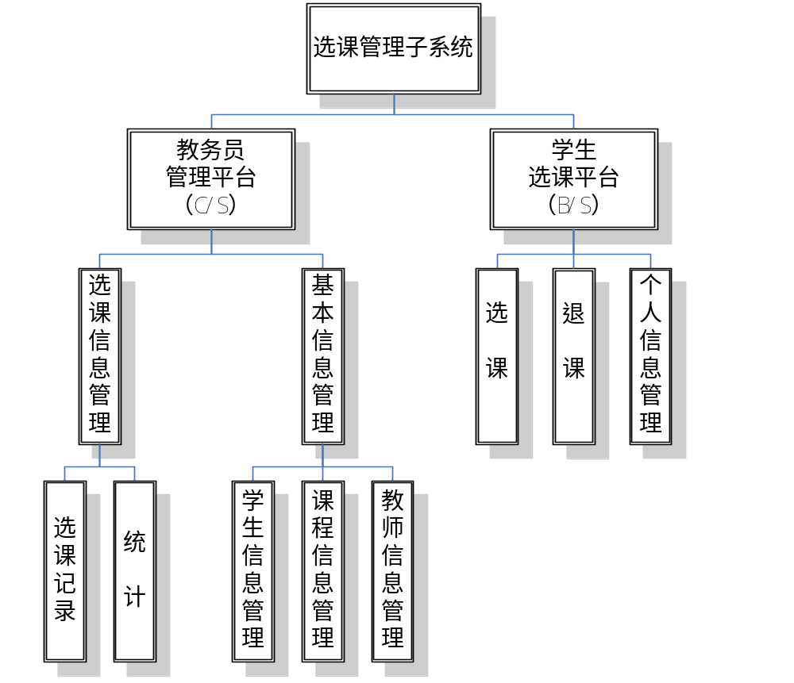

模块功能和处理流程

选课管理子系统（Course Selection Management，CSM）

学生网上选课平台（B/S结构）（CSM10）

选课（CSM1010）
模块编号 | 模块名称
CSM1010 | 选课
输 入 | 处 理 | 输 出
- 页面编码 | - 学生选择课程；  - 系统判断课程在选课单中是否已经存在，如存在，则提示信息（该课程已选）；  - 系统判断课程时间是否冲突，如冲突，则提示信息（时间冲突）；  - 跨年级选课时，系统判断该课程是否允许跨年级选课，如不允许，则提示信息（该课程不允许跨年级选课）；  - 系统判断选课后的总学分是否超过上限，如超过，则提示信息（总学分已超过上限，是否继续选择）。 | 选课成功后的个人课表。

退课（CSM1020）
模块编号 | 模块名称
CSM1020 | 退课
输 入 | 处 理 | 输 出
- 页面编码 | - 选择课程，可以一次选择多个课程；  - 系统判断课程是否可以退课，如不能，则提示信息（该课程不能删除）。 | 退课后的个人课表。

个人信息管理（CSM1030）
模块编号 | 模块名称
CSM103010 | 登录/登出
输 入 | 处 理 | 输 出
- 账号；  - 密码。 | - 系统判断密码是否正确，如错误，则提示信息（账号或密码错误）；  - 系统提示信息（确认登出？），如点是，则登出成功。 | 登录成功/等出成功。

模块编号 | 模块名称
CSM103020 | 个人信息查看/修改
输 入 | 处 理 | 输 出
- 页面编码； | - 学生点击打开个人信息；  - 系统显示该学生的所有相关信息，如姓名、学号、性别、年级、专业、联系电话、邮箱地址、选课情况等；  - 学生点击修改个人信息；  - 学生输入要修改的内容；  - 提示信息（确认修改？），如点是，则修改成功。 | 修改后的学生个人信息。

模块编号 | 模块名称
CSM103030 | 密码管理
输 入 | 处 理 | 输 出
- 页面编码； | - 学生点击修改密码；  - 学生输入原密码和新密码；  - 系统判断原密码是否正确，如正确，则修改成功；  - 学生点击找回密码；  - 学生输入手机号；  - 系统向该手机发送短信验证，如验证通过，则提示学生输入新密码；  - 学生重复输入新密码，二次验证通过，则找回密码成功。 | 页面调整结果。

教务员管理平台（C/S结构）（CSM20）

基本信息管理（CSM2010）

3.1.2.1.2.1.1 学生信息管理（CSM201010）
模块编号 | 模块名称
CSM20101010 | 学生信息录入
输 入 | 处 理 | 输 出
- 学生的登记资料。 | - 输入登记信息；  - 检查输入合法性，如果不合法给予正确提示；  - 确认提交，保存信息；  - 提示操作是否成功。 | 资料登记结果详细信息。

模块编号 | 模块名称
CSM20101020 | 学生信息管理
输 入 | 处 理 | 输 出
1、页面编码。 | 1、教务员点击查看学生信息；  2、系统显示学生的所有相关信息；  3、教务员点击修改学生信息；  4、教务员输入修改内容；  5、系统提示信息（确认修改？），如点是，则修改成功；  6、教务员点击删除学生信息；  7、系统打开删除菜单；  8、教务员选择删除内容；  9、提示信息（确认删除？），如点是，则删除成功；  10、系统保留删除记录（教务员、删除时间、删除信息）。 | 学生信息结果详细信息。

3.1.2.1.2.1.2 课程信息管理（CSM201020）
模块编号 | 模块名称
CSM20102010 | 课程信息录入
输 入 | 处 理 | 输 出
1、课程的相关信息。 | - 输入课程登记信息；  - 检查输入合法性，如果不合法给予正确提示；  - 确认提交，保存信息；  - 提示操作是否成功。 | 资料录入结果详细信息。

模块编号 | 模块名称
CSM20102020 | 课程信息管理
输 入 | 处 理 | 输 出
1、页面编码。 | 1、教务员点击查看课程信息；  2、系统显示课程的所有相关信息；  3、教务员点击修改课程信息；  4、教务员输入修改内容；  5、系统提示信息（确认修改？），如点是，则修改成功；  6、教务员点击删除课程信息；  7、系统打开删除菜单；  8、教务员选择删除内容；  9、提示信息（确认删除？），如点是，则删除成功；  10、系统保留删除记录（教务员、删除时间、删除信息）。 | 课程信息结果详细信息。

3.1.2.1.2.1.3 教师信息管理（CSM201030）
模块编号 | 模块名称
CSM20103010 | 教师信息录入
输 入 | 处 理 | 输 出
1、教师的相关信息 | - 输入课程登记信息；  - 检查输入合法性，如果不合法给予正确提示；  - 确认提交，保存信息；  - 提示操作是否成功。 | 资料录入结果详细信息。

模块编号 | 模块名称
CSM20103020 | 教师信息管理
输 入 | 处 理 | 输 出
1、页面编码。 | 1、教务员点击查看教师信息；  2、系统显示教师的所有相关信息；  3、教务员点击修改教师信息；  4、教务员输入修改内容；  5、系统提示信息（确认修改？），如点是，则修改成功；  6、教务员点击删除教师信息；  7、系统打开删除菜单；  8、教务员选择删除内容；  9、提示信息（确认删除？），如点是，则删除成功；  10、系统保留删除记录（教务员、删除时间、删除信息）。 | 教师信息结果详细信息。

选课信息管理（CSM2020）

3.1.2.1.2.2.1 选课记录管理（CSM202010）
模块编号 | 模块名称
CSM20103010 | 选课记录管理
输 入 | 处 理 | 输 出
1、页面编码。 | - 教务人员查询选修科目的信息；  - 系统显示选修科目的所有相关信息；  - 教务人员添加选修科目；  - 系统提示信息（确认添加？），如点是，则添加成功；  - 教务人员修改选修科目；  6、系统提示信息（确认修改？），如点是，则修改成功；  7、系统保留修改记录（教务人员、修改时间、删除内容）。提示操作是否成功。 | 选课结果详细信息。

3.1.2.1.2.2.2 统计（CSM202020）
模块编号 | 模块名称
CSM20103010 | 统计
输 入 | 处 理 | 输 出
1、页面编码。 | 1、生成学生选课报表，并打印输出选课学生名单；  2、生成本学期学生所选课程的成绩报表，具体包括学生的每门课的学分、成绩、是否需要补考或重修等信息。将结果传送给成绩管理子系统。同一门课程的数据统计包括: 排名，汇总，加权平均分，及格率，分数段统计。要求同一位老师数据统计，同一班级数据统计。 | 统计结果详细信息。

逻辑视图

选课管理子系统（Course Selection Management，CSM）

学生网上选课平台（B/S结构）（CSM10）

类图
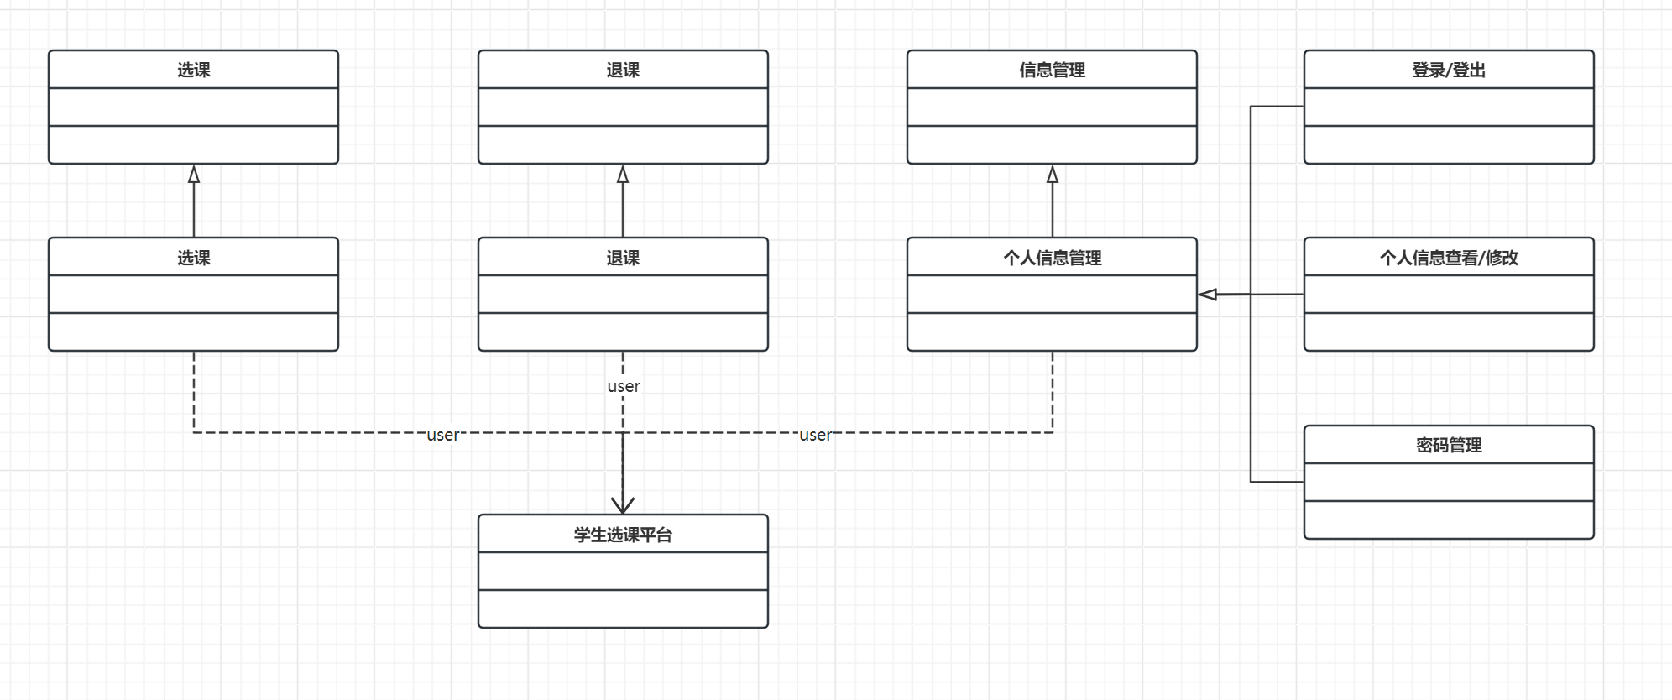

流程图
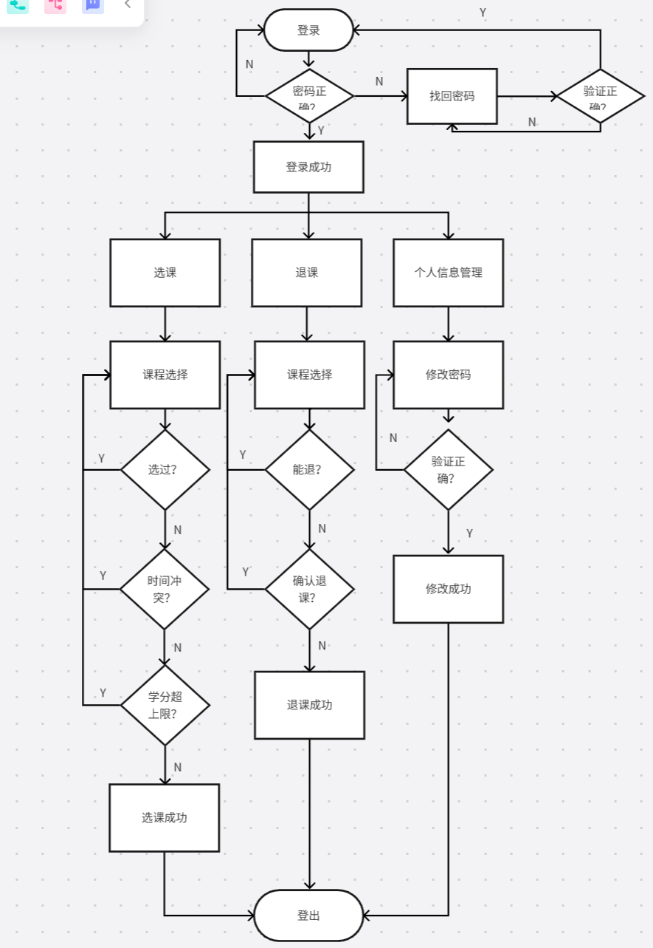

教务员管理平台（C/S结构）（CSM20）

类图
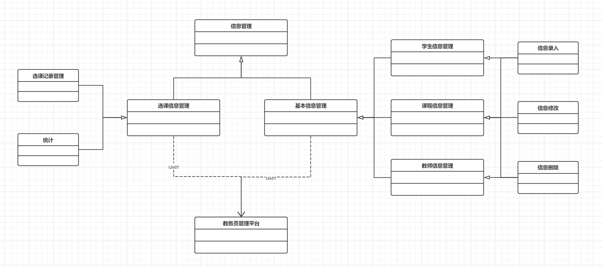

流程图
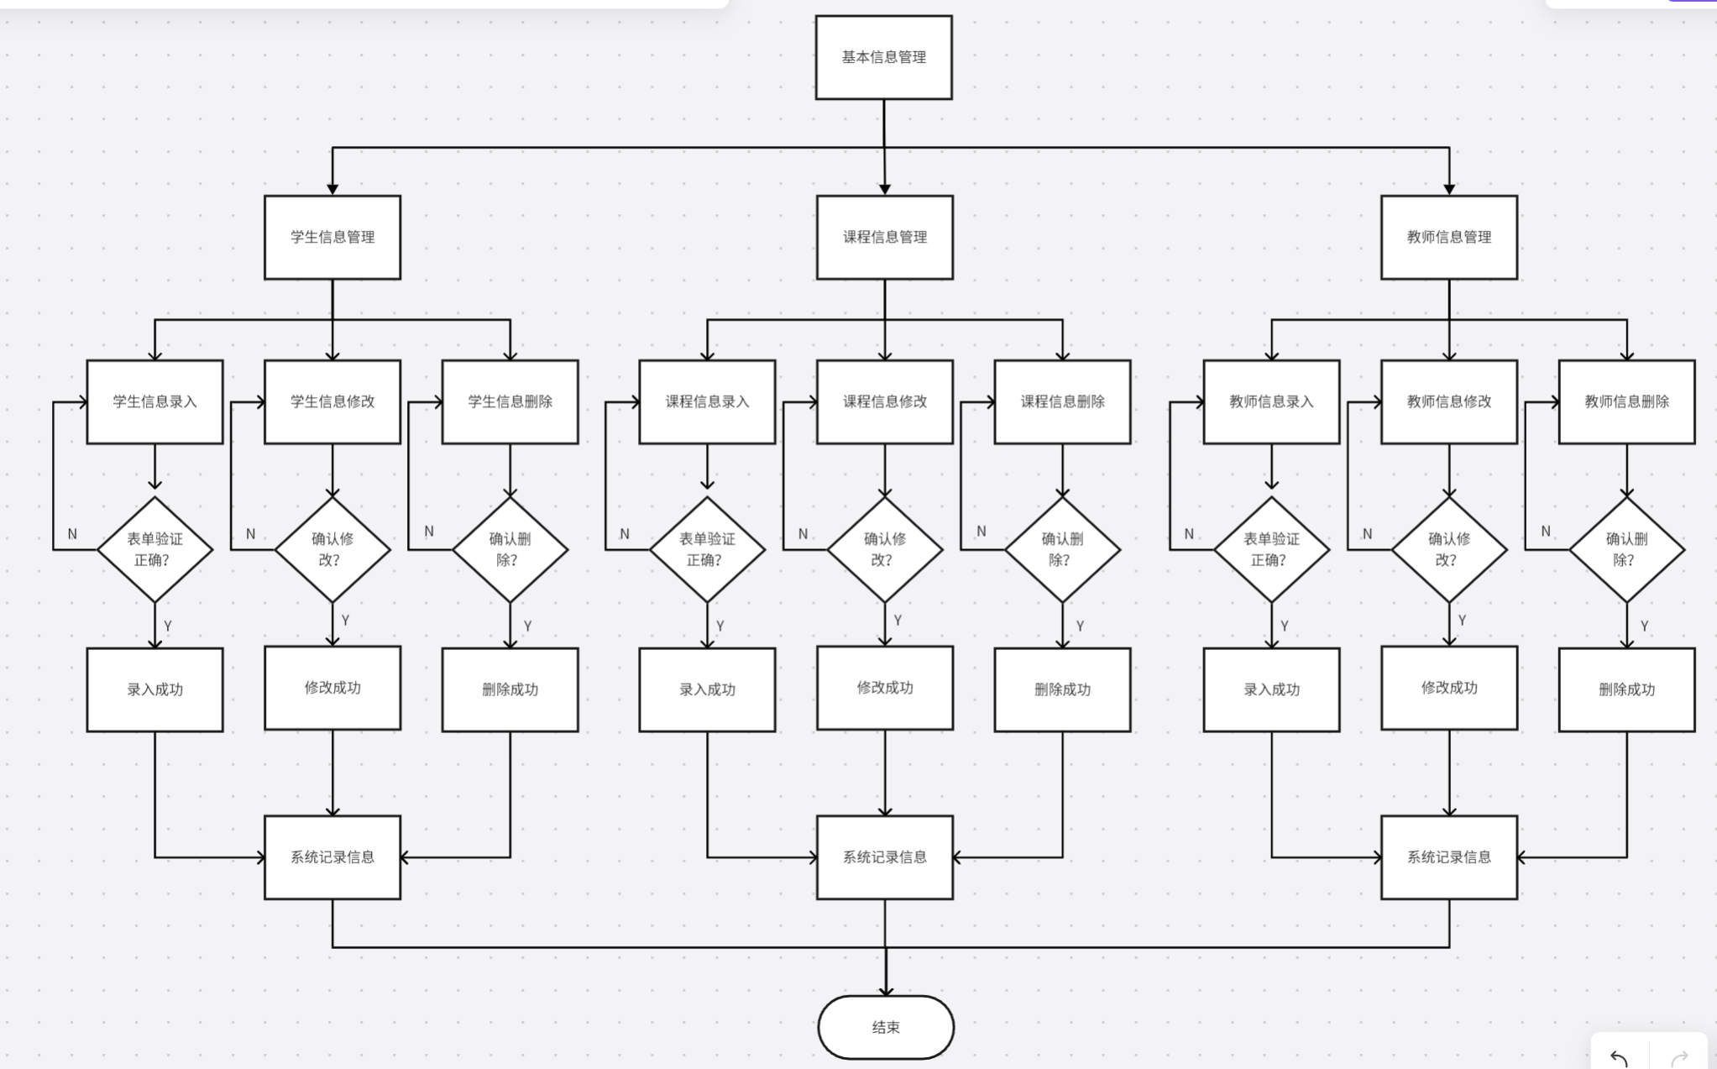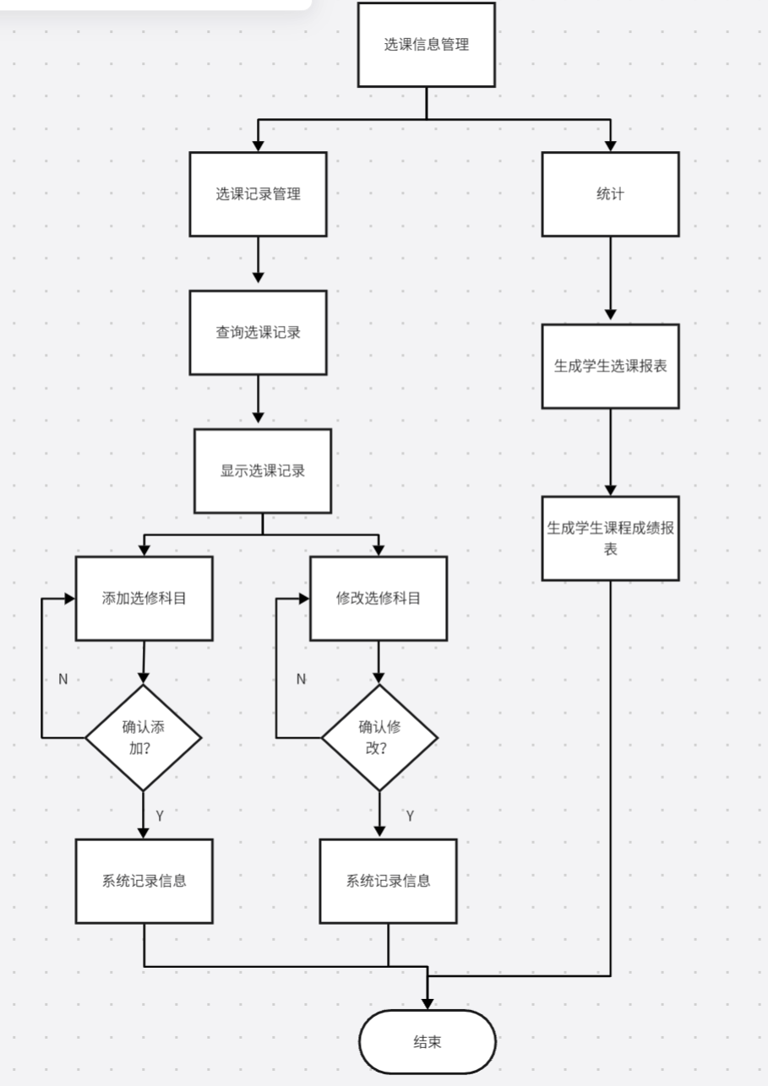

接口设计

软件接口

与办公自动化系统（OA）的接口

接口互操作流程
操作流程说明：
OA系统

业务处理过程
电子表单
电子文件
选课管理系统
信息录入
接口库

接口表：学生及课程信息、电子表单、元数据

接口文件：电子文档
资源管理
资源利用管理
- 办公自动化系统（OA）：
  - 通过双方确定的接口提供接口数据，根据提供的权限，写入接口表和按照正确格式/路径提供接口电子档案。
- 选课管理系统：
  - 可以通过基本信息管理子系统手工查询/定期查询当前接口库中的信息；
  - 确定是否采集和归档；
  - 如果需要采集，则选择恰当的资料进行归档，把相应的著录信息、电子档案导入到信息综合管理系统；
  - 把接口库中的相应资料记录标识为“已导入”状态。
- 接口间互操作完成。

接口交互方式
由于“OA系统”和“选课管理系统”都采用ORACLE9i作为业务数据存储载体，故考虑两系统之间的接口可以通过ORACLE9i数据接口表进行实现。
电子资料文件按照商定的目录结构和文件编码规范存储，通过接口表的相应记录信息进行关联。

接口数据内容
接口数据内容包括：著录信息、电子表单信息、电子文件、元数据信息四种。
确定和完善接口内容过程说明：
内容 | 过程要求说明 | 备注
著录信息 | 将在数据库设计阶段，确定选课管理的资料著录信息详细字段要求后展开，并确认完成。
元数据 | 将在数据库设计阶段，确定选课管理的元数据信息详细字段要求后展开，并确认完成。
电子表单信息 | 考虑到OA滞后于本项目，拟根据《建设项目规划管理申报指南（暂行）》先确定基本电子表单要求，制定部分电子表单数据接口，在数据库设计阶段同步进行。
电子文件 | 将在详细设计阶段，确定选课管理系统对应电子档案的管理方案后展开，并确认完成。
完成方案后，将再次与OA项目组就各细节进行全面确认，完成后将严格按照双方商定的接口方案进行数据的交互。

与数据库接口
本系统采用关系型数据库ORACLE9i，通过J2EE规范提供的开放式JDBC API和数据库系统提供的标准PL/SQL，完成系统与数据库的交互。

与其他组件接口
系统和其他组件的接口主要是录入组件、图像处理组件和SunFlow工作流系统。
录入组件：公司开发的录入程序，可支持几乎所有的扫描仪，我们通过封装录入组件实现扫描录入。
图像处理组件：图像的自动去黑边、消蓝、自动纠偏、任意角度旋转、切割等功能由封装的图像处理组件提供，要求有这些组件使用的详细说明。
SunFlow工作流系统：工作流系统依据WFMC定义的开放式接口规范，提供一系列开放的、松耦合的、与系统无关的API，完成应用系统与工作流接口的无缝衔接。

硬件接口

与磁盘阵列接口
档案管理应用服务器挂接RAID5磁盘阵列，通过SCSI卡连接。

与扫描仪接口
系统支持ISIS接口和TWAIN接口的扫描仪，可由用户根据业务量自己选择扫描仪类型。

非功能性需求设计

性能需求设计
- 传送影像和下载影像采用公司标准传输的方式，并传送和下载使用不同的端口进行侦听和响应。
- 在文件表、影像表等除主键外建立适当的索引，以加快查询的速度，满足响应要求。

安全设施需求设计
采取UPS保护功能来对服务器进行保护。

安全性需求设计
数据加密使用公司成熟的加密算法控件。

运行设计

运行模块组合
模块集合 | 运行条件 | 支持软件
选课管理子系统 | WINDOWS环境 | WIN98/WIN2000/WINXP  ORACLE
系统维护管理子系统 | WINDOWS环境 | WIN98/WIN2000/WINXP  ORACLE

运行控制
运行名称 | 控制方法 | 操作步骤
选课管理子系统 | 调用工作流的服务  通过中间介对数据库的操作 | 操作员登录，定义操作流程，处理审批过程中的任务
系统维护管理子系统 | 通过中间介对数据库的操作 | 操作员登录，定义系统维护数据

运行时间
运行名称 | 所占资源 | 时间
选课管理子系统 | 查询利用客户端 | 客户查询、使用
系统维护管理子系统 | 管理端 | 做系统管理时

出错处理设计

出错输出信息
出错信息包括：错误类型、错误描述、解决问题的提示
出错信息使用统一的界面，根据出错类型的不同自动填充其内容。

出错处理对策
对一个函数内的多个数据库增删改操作使用完整的事务回滚机制，保证数据库数据的完整性和一致性。
在数据库存储过程中的增删改操作使用完整的事务回滚机制，保证数据库数据的完整性和一致性。
出错后显示相关的出错信息，要求用户进行修正。

维护设计
当系统反复出现问题时可以在系统运行日志中查询问题的原因，技术人员根据信息判断问题所在。
当主系统运行时，自动检查数据库服务器、影像服务器、工作流服务器是否运行正常，如果出现异常，及时弹出提示界面，描述问题出现的位置，并给予解决问题的提示。

